Ngày soạn:…../…../….. Tiết 3
Ngày giảng:...../…../…..

Bài 3:Vẽ theo mẫu:

CÁI CỐC VÀ QUẢ

1.MỤC TIÊU
1.1.Kiến thức: Học sinh biết cách vẽ hình từ bao quát đến chi tiết.
1.2.Kĩ năng: Vẽ được hình cái cốc và quả dạng hình cầu.
1.3.Thái độ: Hiểu được vẽ đẹp của bố cục và tương quan tỉ lệ ở mẫu.
KNS: Kĩ năng quan sát, giải quyết vấn đề

2.CHUẨN BỊ
2.1.Giáo viên:
- Vật mẫu: cái cốc và quả ( Táo).
- Tranh: các bước vẽ, bài vẽ của học sinh.
2.2.Học sinh:
- Đồ dùng học tập: giấy vẽ, bút chì, tẩy.

3.PHƯƠNG PHÁP
- Vấn đáp trực quan
- Luyện tập
4.TIẾN TRÌNH LÊN LỚP
4.1. Ổn định tổ chức 1’
Kiểm tra sĩ số lớp.
4.2. Kiểm tra bài cũ:4'
Câu hỏi: nêu một số công trình tiêu biểu của mĩ thuật thời Trần?
4.3. Bài mới:
Hoạt động của GV và HS | Nội dung kiến thức
*HĐ1: Hướng dẫn học sinh quan sát nhận xét. 5’  GV: đặt mẫu.  HS: quan sát  GV: đặt câu hỏi để học sinh so sánh, sau đó chốt lại.  *HĐ2: Hướng dẫn học sinh cách vẽ  5’  GV: cho học sinh tập ước lượng tỷ lệ  - Treo tranh minh họa các bước vẽ.  GV: vừa hướng dẫn vừa vẽ lên bảng  HS: quan sát.  GV: nhắc lại cách vẽ đã học ở lớp 6 kết hợp sữ dụng đồ dùng trực quan để hướng dẫn cho học sinh nhớ lại cách vẽ phác  Yêu cầu: thể hiện được 3 độ cơ bản.  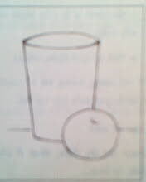  *HĐ3: Hướng dẫn học sinh thực hành. 25’  HS: làm bài.  GV: hướng dẫn đến từng học sinh.  GV: chọn một vài bài đạt yêu cầu và chưa đạt để củng cố, cho điểm một số bài tốt để động viên  4.4: Củng cố4’ | 1. Quan sát - nhận xét.  - Hình dáng của cái cốc: chiều ngang, cao, đáy, miệng.  - Vị trí của cốc và quả.  - Tỷ lệ của cốc so với quả.  - Độ đậm nhạt chính của mẫu  2. Cách vẽ.  a. Vẽ khung hình.  * Vẽ khung hình chung:  Xác định chiều cao và chiều ngang tổng thể để vẽ khung hình chung.  * Vẽ khung hình riêng.  So sánh tỷ giữa các vật để vẽ khung hình riêng.  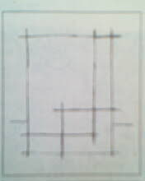  b. Ước lượng tỷ lệ các bộ phận.  - xác định các bộ phận của cái cốc và quả để vẽ  c. Vẽ phác bằng các nét thẳng mờ.  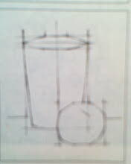  d. Vẽ chi tiết  e. Vẽ đậm nhạt  3. Bài tập.  Vẽ cái cốc và quả.  Nhận xét tiết học
4.5.Hướng dẫn về nhà:1'
Hoàn thành bài và chuẩn bị mẫu hoa lá cho bài sau.
5.RÚT KINH NGHIỆM TIẾT DẠY:
................................................................................................................................................................................................................................................................................................

